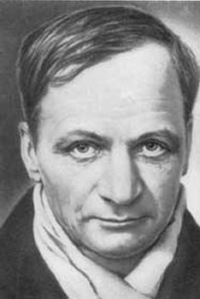
Андрей Платонович Платонов (1899-1951)

Название произведения: ______________________________________
Жанр: __________________________________________

Запишите. Что видите на каждой картинке:
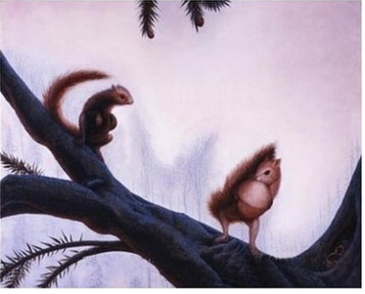

Вывод: ______________________________________________________________________________________________________________________________________

Ответить на вопросы:
- Каким по характеру был Никита?

- Почему Никите неживые предметы представлялись живыми существами?

- Происходили ли с вами подобные случаи? Напишите об этом:
________________________________________________________________________________________________________________________________________________________________________________________________________________________________________________________________________________________________________________________________________________________________________________________________________________________________________________________________________________________________________________________________________________________________________________________________

